2016 год
МБДОУ д/с №42 п. Анопино
Вторая младшая группа

Воспитатель: Малина И.В.

Основные цели и задачи:

1.Вовлечь родителей в творческую деятельность группы;

2.Получить положительные эмоции от воспоминаний о прошедшем лете;

3.Дать понятия детям о разнообразии ягод нашего края;

4.Дать описание каждой работе в стихотворной форме;

5.Приветствовать в работах яркость и оригинальность;

6.Наградить за фотоконкурс всех участников поощрительными призами.

«Земляника»

Собирают дети дружно землянику:
Зинка в корзинку,
Антошка в лукошко,
Машка в кармашки,
Санчик в стаканчик,
Вовчик в бедончик,
А прожорливый Федот
Землянику в рот кладёт…

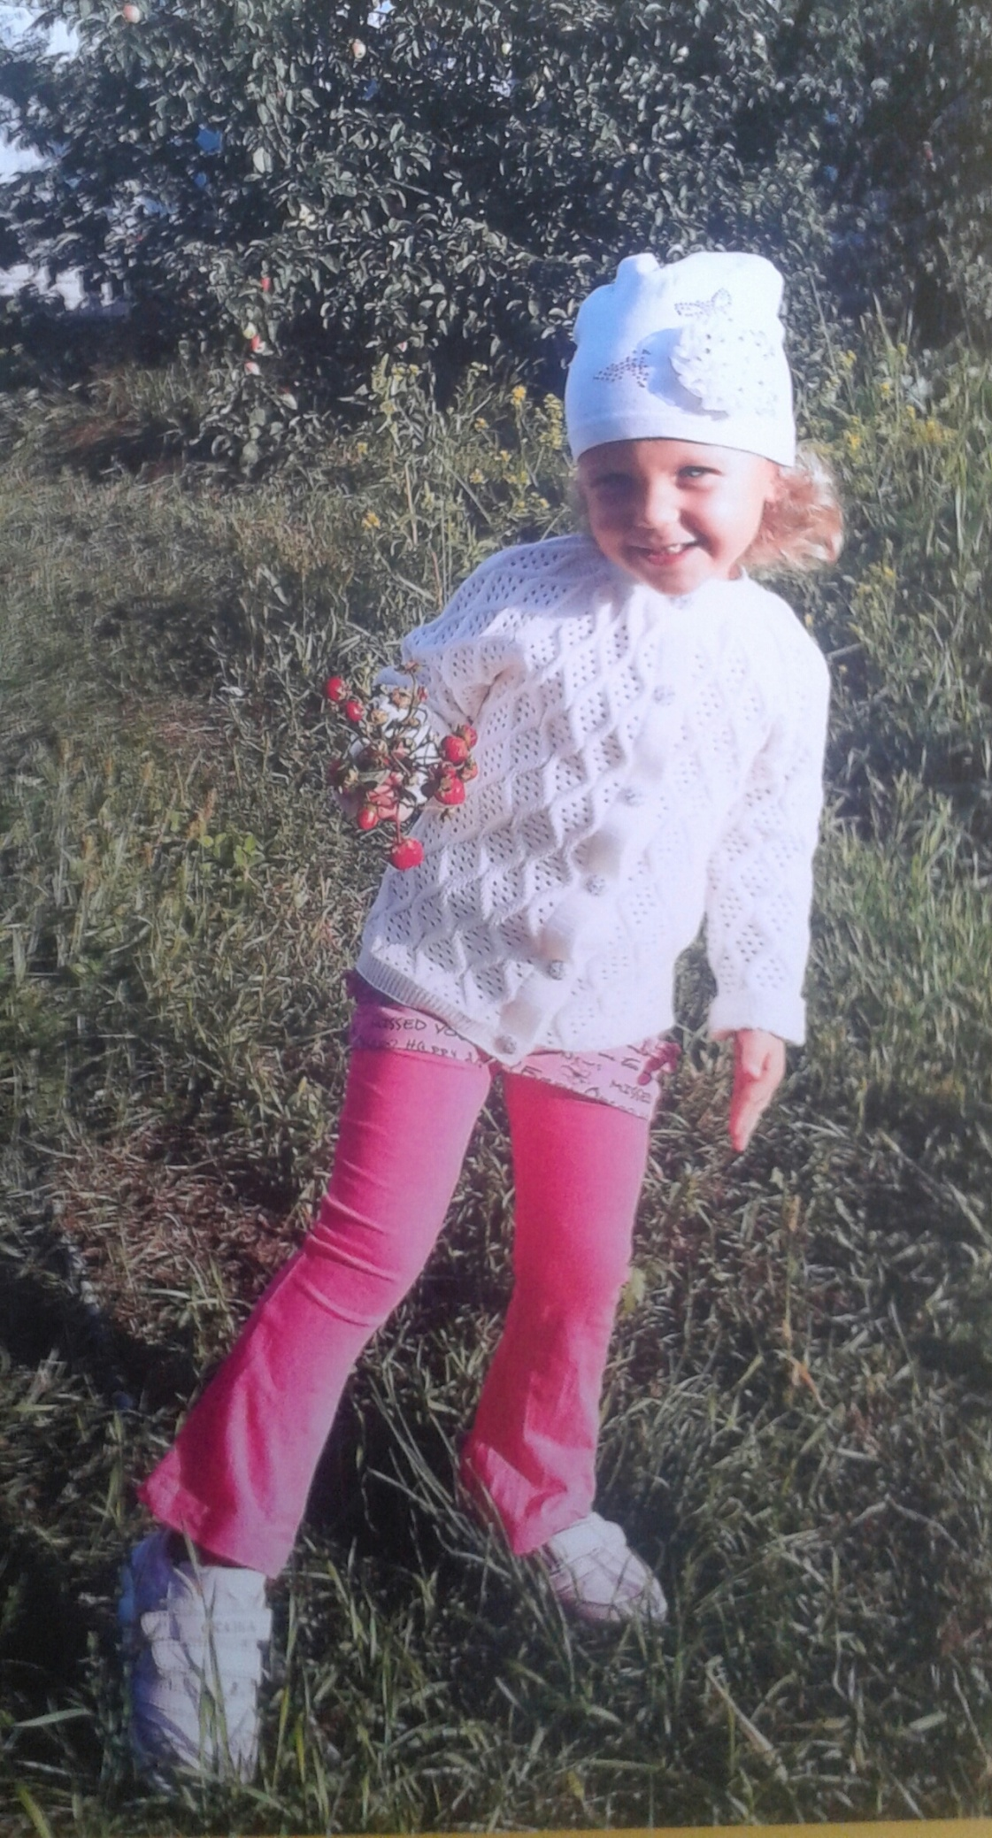

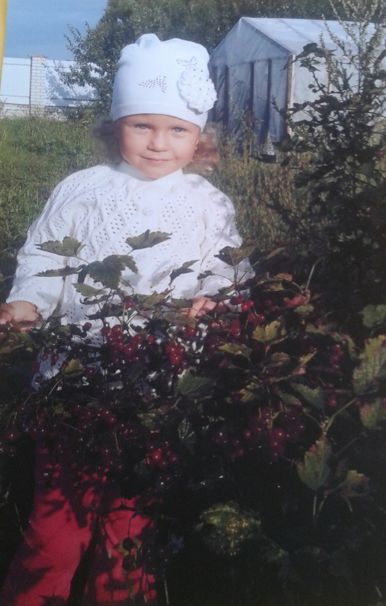

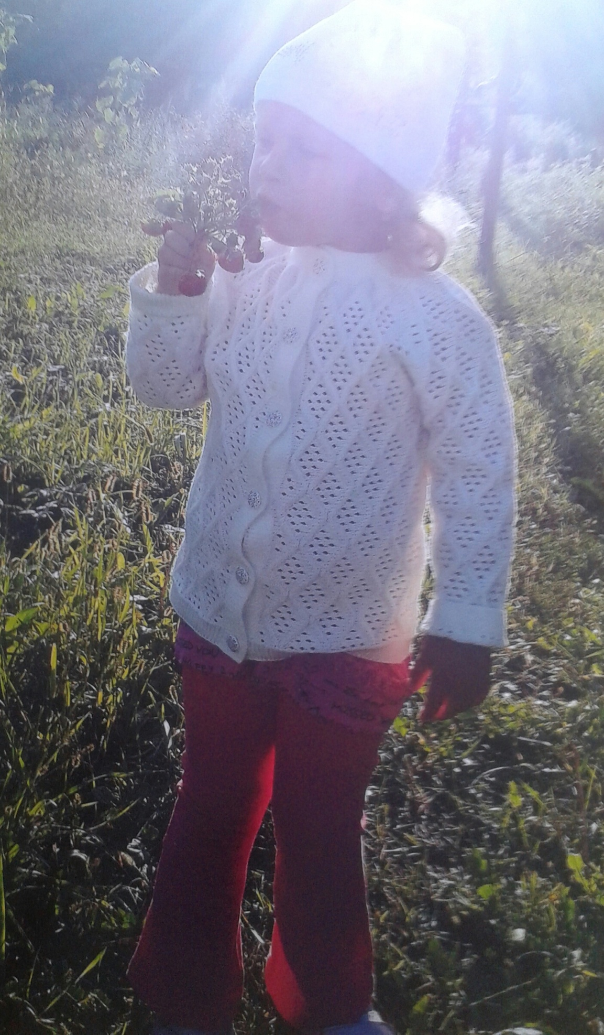

«Виноград»

В кучке шарики висят,
Любят кушать эти шарики
Все от взрослых и до маленьких

Бумаков Ярослав
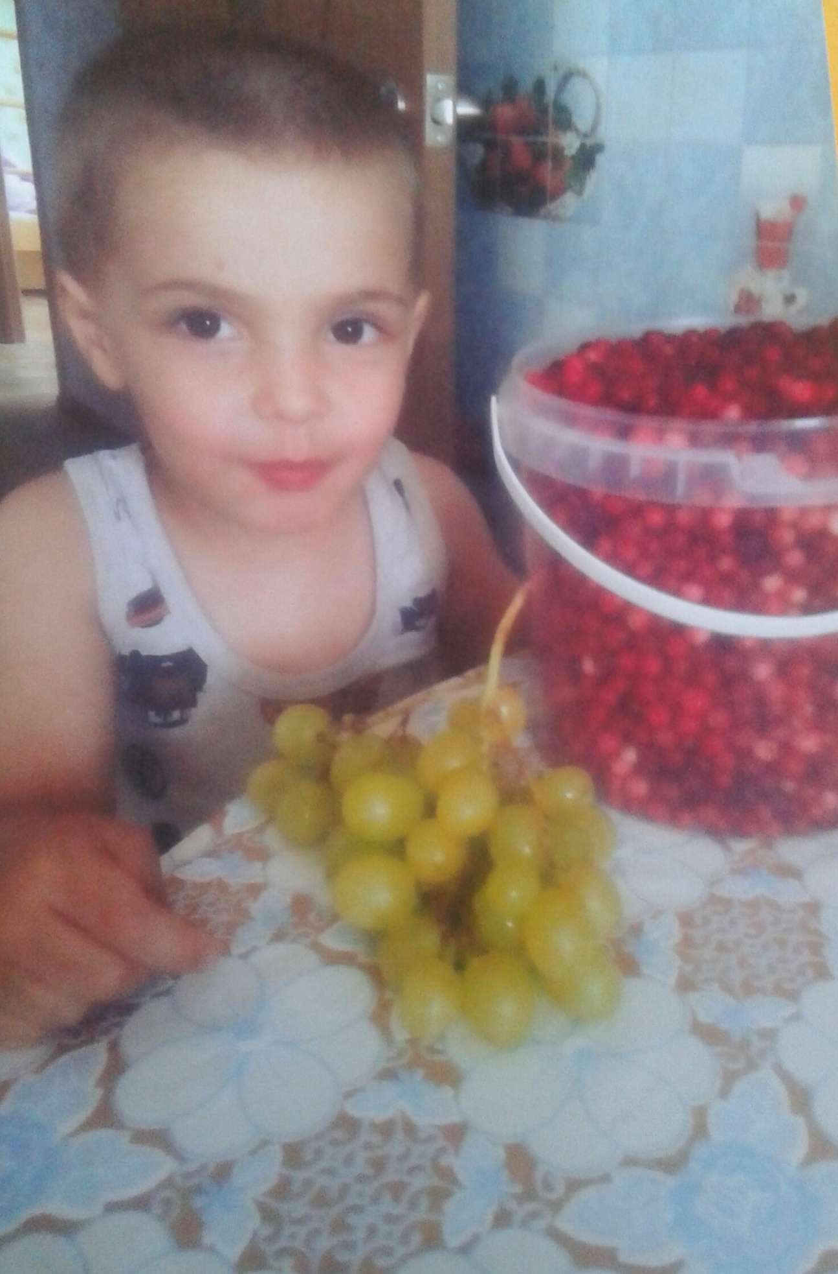

Несёт бутуз, большой арбуз
Несёт домой, старается
Всем встречным улыбается,
Но только за арбузом,
Едва видать бутуза….

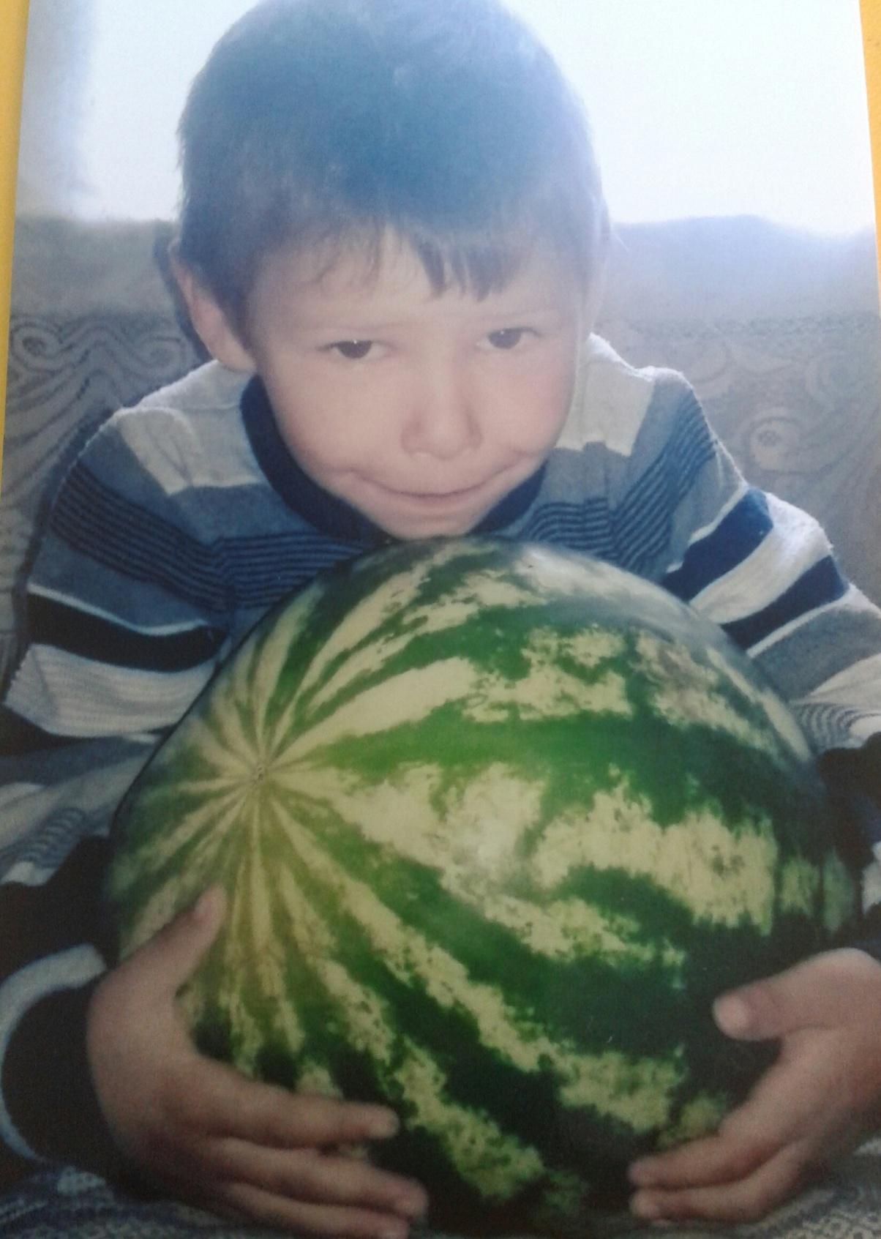

Любит вкусную малину
Кушать девочка София,
Но не любит собирать
Просит ягодку сорвать
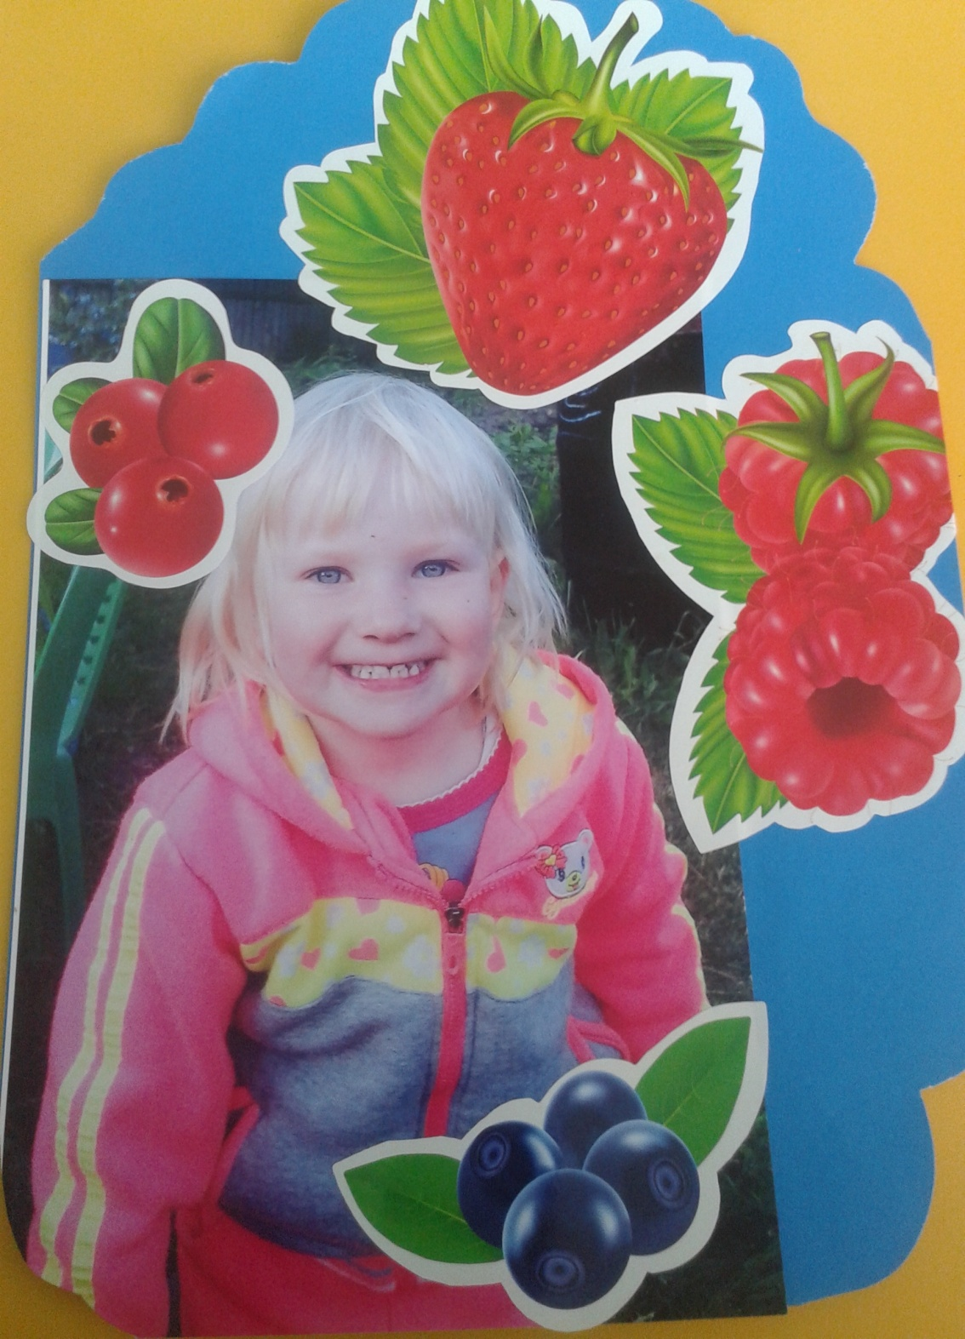

«Брусника»

Красные бруснички
Качаются на кочках,

Маленькие ягодки ,
Твёрдые листочки

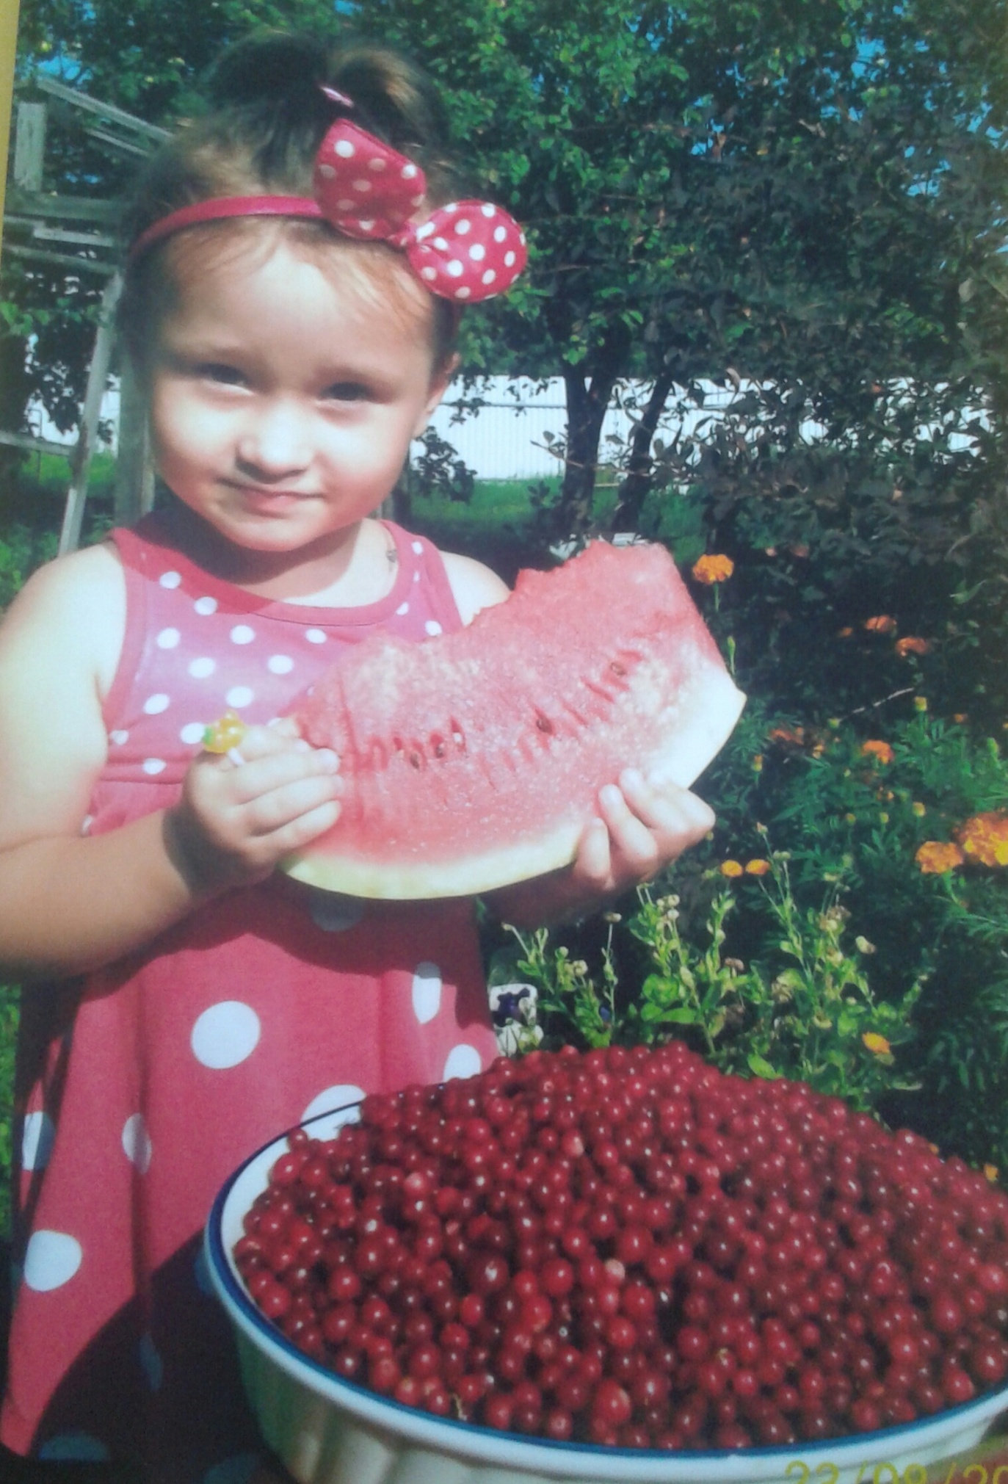

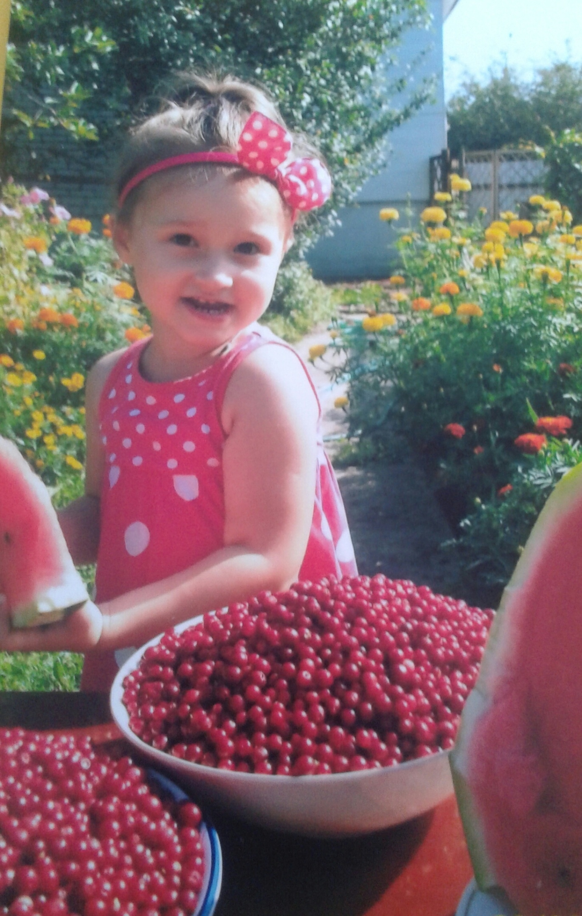

«Земляника»

Ягоды фонарики под листиком
поникли,
Ты попробуй Нелличка спелой
земляники…

Реброва Нелли

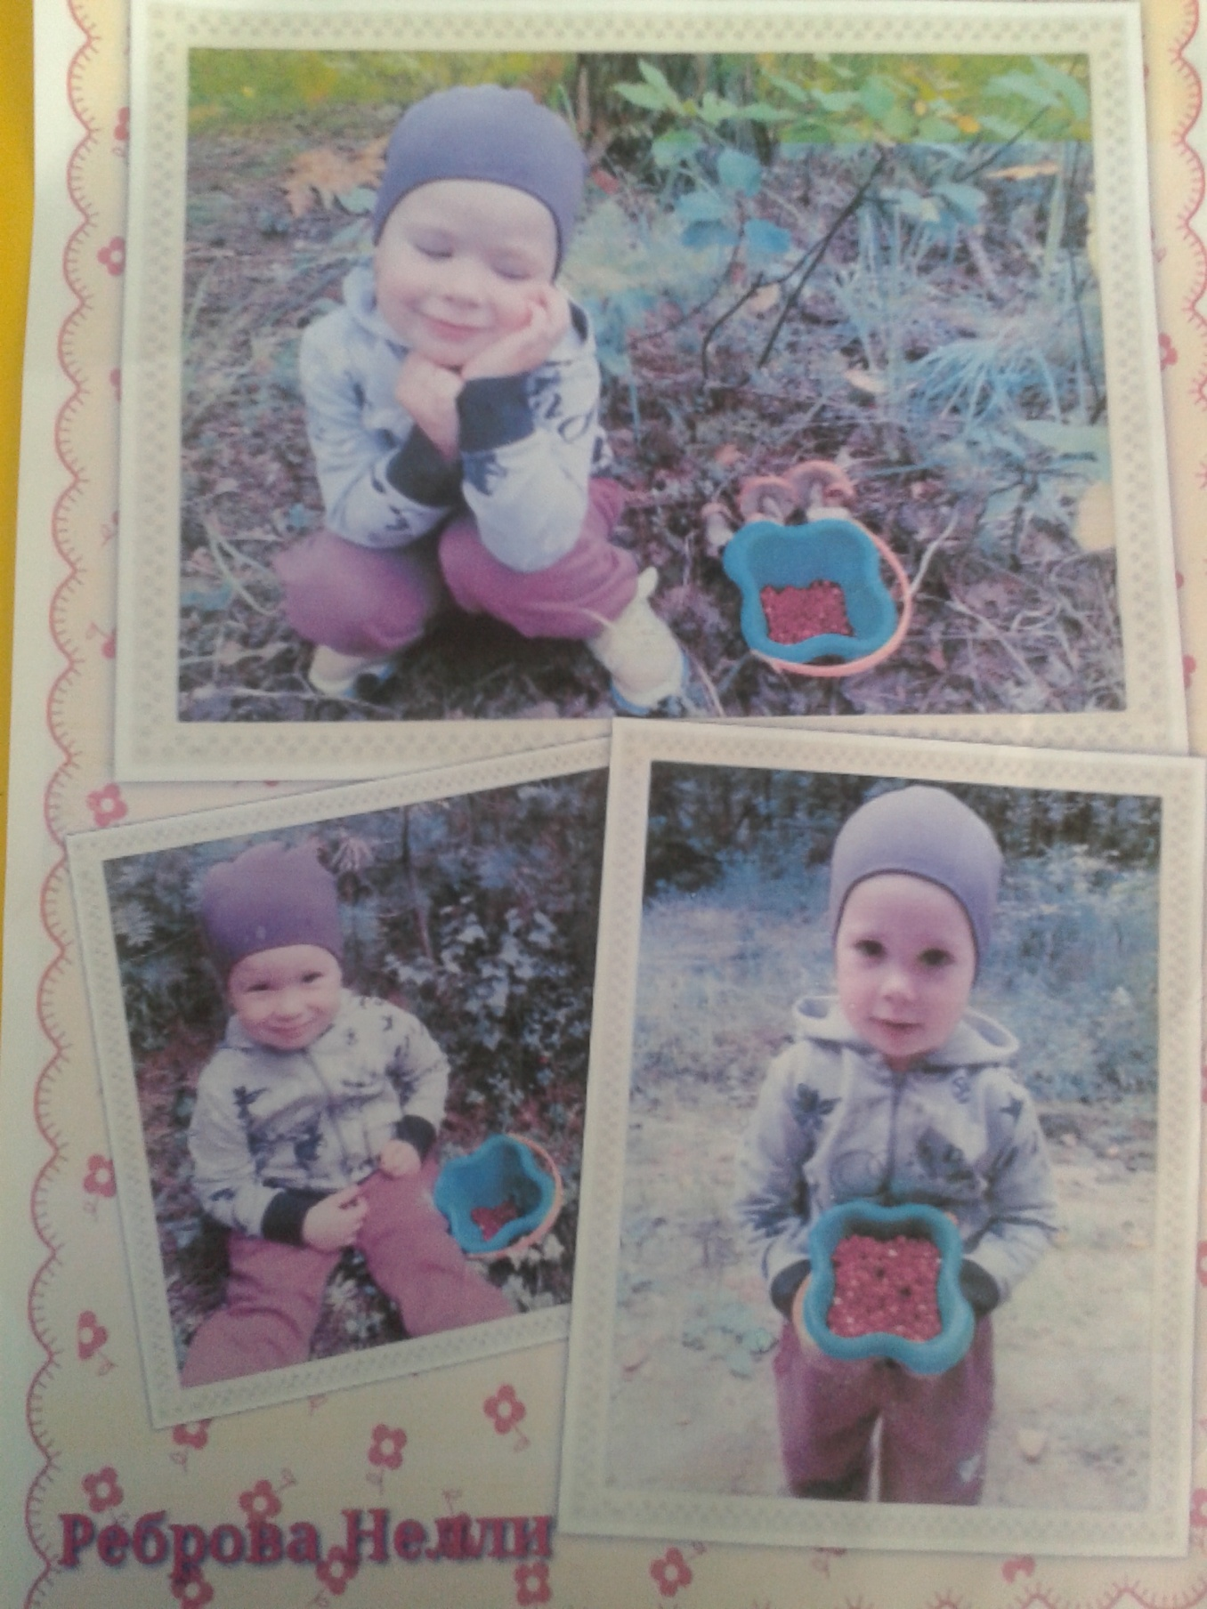

Крылов Андрей и его вкусный урожай…

